Муниципальное бюджетное дошкольное образовательное учреждение
детский сад № 8 «Ёлочка»

Тема проекта:
«Как рубашка в поле выросла!»

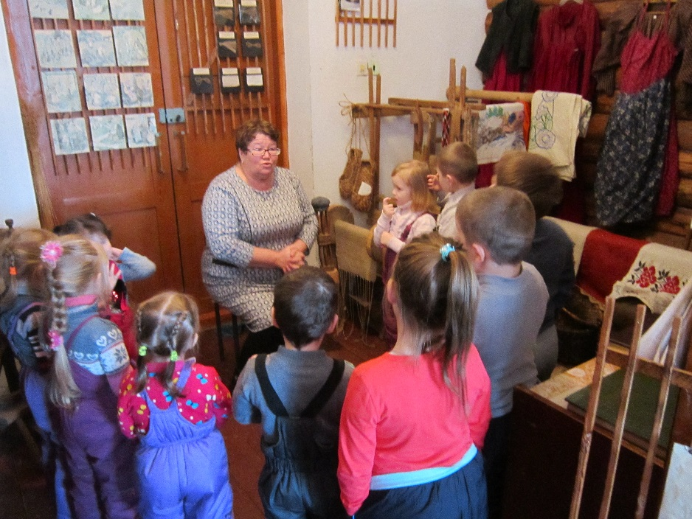
Подготовил воспитатель:
Смирнова Г.В.

2020 г.

Введение
Наименование проекта: «Как рубашка в поле выросла»
Вид проекта: информационно-практико-ориентированный: (дети собирают информацию и реализуют её, ориентируясь на социальные интересы)
По количеству участников: групповой
Участники: дети средней, старшей, подготовительной подгруппы, воспитатели и родители.
Сроки и этапы реализации
По времени: краткосрочный.
Сроки реализации проекта: две недели - 22.10.2020 - 02.11.2020
Актуальность: у детей недостаточно знаний о том, какой путь проходит от льняного семечка, до рубашки, беден словарный запас.
Цель проекта: формирование у детей представлений о росте льна, стремление ухаживать за ростками, о том, как получают нить из вызревшего льна. Способствовать развитию речи детей на основе углубления знаний и представлений ребенка об окружающем мире, активизация словаря по теме.
Задачи:
1. Расширять и систематизировать знания детей о льне как технической культуре.
2. Развивать умение делать выводы, устанавливая причинно-следственные связи между объектами живой природы.
3. Обогащать, уточнять и активировать словарь детей.
3. Воспитывать бережное отношение к природе, любовь к природе родного края.
4. Формировать навыки исследовательской деятельности, умение правильно вести себя в природе и бережно к ней относиться.
Ожидаемый результат:
1.Дети знают и распознают лен среди других растений.
2.Имеют простейшие представления о том, как растет лен, этапах его зрелости, способе уборки, связывания в сноп, получения нити.
3.Знают, что получается изо льна (ткань, одежда, постельное белье, полотенца; льняное масло).
4.Составляют последовательный рассказ о росте льна по серии фотографий.
5.Активизировалась коммуникативная функция речи и познавательная деятельность детей; обогатился словарь

Для создания данного проекта использовалось: Просмотр презентаций как рубашка в поле выросла в старое время и как занимаются льном в нынешнее время, в результате дети узнали, что процесс выращивания льна очень длительный и трудный, если раньше делали все на лошадях и вручную, сейчас на помощь людям пришла техника (трактора, льнотеребилки, сеялки, льнозавод) познакомились с разнообразием льняных изделий.
В основу данного проекта положены следующие идеи:
Получение льняного полотна – это трудоемкий процесс и очень тяжелый, много людей работает, чтобы получить это полотно и сшить из него одежду.
Интеграция образовательных областей:
Познавательное развитие, художественно - эстетическое развитие, социально – личностное развитие, физическое развитие, речевое развитие.

Основная часть
1 этап. Организационно-подготовительный (сентябрь 2020)
2 этап. Внедренческий. Реализация проекта (октябрь 2020года)
3 этап. Обобщающий (ноябрь 2020 года)
На подготовительном этапе мы подобрали художественно-иллюстративный материал. К сбору материала мы подключили детей и их родителей. Далее, мы разработали конспекты занятий и бесед, приобрели набор картинок о том, как выращивали лен в старые времена, создали альбом на тему «Как рубашка в поле выросла» Подобрали презентацию «Как рубашка в поле выросла».

II этап
Реализация проекта
Образовательная деятельность | Совместная деятельность | Самостоятельная деятельность | С родителями
Познавательное развитие,  речевое развитие | Просмотр презентации с последующей беседой на тему «Как рубашка в поле выросла» экологическая игра «что за чем»,  Д/и «Сложи цепочку» (родственные слова), чтение Г.Х.Андессона «ЛЕН» | Рассматривание книг, альбомов о льне, придумывание рассказов о льне, рассматривание снопа изо льна, льняных семечек, рассматривание куклы, сшитой изо льна, её наряд из льняной ткани. Рассматривание разной одежды сшитой изо льна | Заучивание загадок, сбор картинок, пословиц, стихов о льне. Экскурсия в Тонкинский музей.
Художественно - эстетическое развитие | Рисование узоров на рубашке, полотенцах (рушниках) | Раскрашивание раскрасок Посещение краеведческого музея при Бердниковской библиотеке, посещение мини-музея в детском саду | Подбор иллюстраций о льне Изготовление альбома
Социально – личностное развитие | Беседа о бережном отношении к вещам. Уважение к тяжелому труду людей. Составление рассказов «Как наши предки выращивали лен», | Сюжетно – ролевые игры «Семья», «Ателье»
Физическое развитие | Спортивное развлечение «Чтобы лен растить - надо ловким быть», | Игра в подвижные игры Игра «Кто что делает?» Скажи и покажи

III этап
Подведение итогов
Вывод
В результате работы над проектом дети узнали:
- Как вырастить лен, изготовить из него одежду.
- Узнали об истории возникновения льна, профессиях.
- Разгадывали загадки, разучивали стихи и песни, танцевали танец, узнали пословицы о льне. Посмотрели презентацию «Как рубашка в поле выросла».
- Познакомились со сказкой Г.Х. Андерсена «Лен»
- Изготовили альбом «как рубашка в поле выросла»
Работа над проектом помогла развить нравственные качества детей, обогатить активный словарь детей специфическими терминами и названиями, познакомить со старинными русскими обычаями, а также привлекла родителей к образовательному процессу в детском саду.
А главное: мы будем учиться бережно относиться к вещам, ведь это труд многих людей, а чужой труд надо уважать.

Приложение
Информация для родителей.
Лён выращивают более тысячи лет. Для того чтобы лен превратился в холст, требуется весь год – от уборки урожая до нового посева. Из льна делают не только ткань, но и мешковину, веревки, канаты, паруса, рыболовные сети, а из семян – полезное льняное масло.
Лён выращивать нелегко. Даже пословица есть такая – «Лён любит поклон». Культуре льна на Руси были посвящены специальные праздники. Первый был связан с посевом, отмечали его в последний день мая, и назывался он «Семь дев». В народе до сих пор говорят: сеют лен у семи Ален. Крестьяне примечали: кукушка закуковала – пора сеять лен. В языческие времена существовал обычай: при посеве льна женщины раздевались донага, чтобы лен, глядя на них, сжалился и лучше уродился. Очень долго существовал другой обычай. На празднике Ивана Купалы девушки, бросая ветку в огонь, приговаривали: «Пусть мой лен будет высотой с эту ветку! Льноводство и льняные одежды настолько широко распространяются на Руси, что в судебные уложения Ярослава Мудрого вошла статья о наказаниях за кражу льна и льняной одежды Зачастую доход семьи зависел от урожая этой культуры, поэтому не зря говорили: «Посеешь лен – пожнешь золото». Существовало и другое выражение, столь же краткое и образное: «Удастся лен, так шелк, не удастся, так щелк». Если в языческие времена у народов, живших в северо-западных областях, были свои боги и богини, покровительствовавшие льноводству, то с введением христианства осталась одна богиня – Святая Парасковия. Именно ей по окончании льняной страды – 28 октября – был посвящен праздник. Покровительницу льноводства называли по-разному, но чаще льняница. В день Парасковии-льняницы было принято мять лен и приносить в церковь.
Из льняных нитей создавали знаменитые кружева – бланды. Девушки щеголяли в них в праздники, демонстрируя свое мастерство. Считалось, что в неурожайные годы кружевница сможет прокормить семью и спасти от голода.
На Руси лен стелили новобрачным, чтобы никакая хворь к ним не привязывалась, принимали в льняное полотно новорожденных, чтобы были здоровыми, перевязывали воинов, чтобы раны быстрее зажили.
До нынешних дней сохранились старинные народные приметы: если льняное семя положить в обувь, то она будет дольше носиться, а если несколько семян льна зашить в одежду, то можно защитить человека от порчи и сглаза.

Святая мученица Параскева Пятница

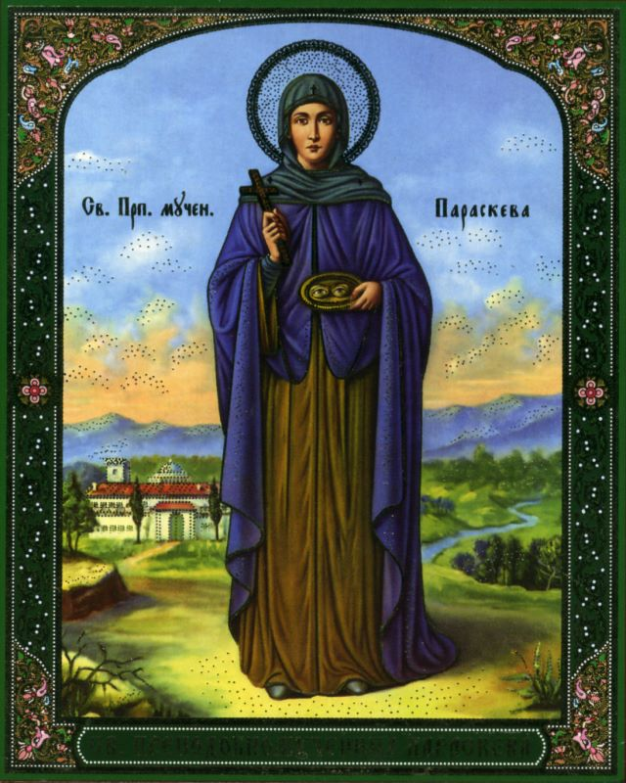

ИЗ ЧЕГО СДЕЛАНА ОДЕЖДА? ТЕРЕБЛЕНЫЙ, МЯТЫЙ, ТРЕПАНЫЙ (ПО РАССКАЗУ А. ИВИЧА).

ДЛЯ ДЕТЕЙ старшего и ПОДГОТОВИТЕЛЬНОГО ВОЗРАСТА.

1.ЧЕМ ОТЛИЧАЕТСЯ ЛЁН ОТ ХЛОПКА?
Попроси дома льняное полотенце или кусок холста. Вероятно, найдется. Натяни его и посмотри сквозь материю. Почти ничего не видно: ткань плотная, ровная, никаких просветов. А сквозь хлопчатобумажную материю, которая сделана из хлопка, увидишь всю мебель в комнате. В ткани есть просветы: кое-где она поплотнее, кое-где пореже.
Что такое лен, ты знаешь: растение, как и хлопок. Оно не на юге растет, а на севере в умеренном климате. Лён не так капризен как хлопок. Солнца ему много не надо. Он может подождать, пока дождь пойдет, — не нужно ему подавать воду на утренний завтрак.

2.ЧТО ТАКОЕ ЛУБ, ИЛИ ИЗ ЧЕГО ПОЛУЧАЮТСЯ ВОЛОКНА ДЛЯ ЛЬНЯНЫХ НИТОК?
Посеяли лён, выросли стебли с метёлками наверху. У тонкого стебелька льня строение такое же, как у ствола большого дерева: сверху – кора, а под корой – что? Луб!
Ты знаешь, что такое луб? Это самая мягкая и гибкая часть ствола. Их луба березы делают корзинки для грибов, из луба липы плели прежде лапти.
В льняном стебле луб состоит из крепких, длинных и очень тонких волокон. Из этих волокон и прядут нитки.

3. КАК СОБИРАЮТ СЕМЕНА ЛЬНА?
Если хлеб сеешь – всё ясно: урожай надо снимать, когда зёрна, семена дозреют. А со льном нельзя ждать, пока созреют семена, — волокно загрубеет и нити из него получатся плохие.
А как же без семян? Ведь тогда на следующий год сеять будет нечего! Да и не только для посева нужны льняные семена – из них выжимают масло.
Вот что придумали: собирают урожай льня прежде, чем семена созрели, а потом оставляют лён лежать недели на две в поле. За это время семена созреют, а волокно не испортится.

4.КАК СОБИРАЮТ ВОЛОКНА ЛЬНА? КАКИЕ МАШИНЫ ПОМОГАЮТ ЛЮДЯМ В РАБОТЕ?
Рожь и пшеницу срезают. А лён выдёргивают из земли с корнем, чтобы весь стебель сохранился. Это называется «теребить лён». Руками теребить – работа долгая и нелёгкая. Сейчас у нас есть машины – льнотеребилки. Интересное название, правда? Почему они так называются? Потому что они помогают человеку – лён теребят!
Дальше нужно получить из льна – «тресту» — «заготовку», которая похожа на солому. А уже из тресты нужно будет получить льняные волокна. Как же это делают?
Сначала стелют тереблёный лён в поле – на «стлище» (от слова «стелить», «стлать»). Семена дозревают. Но не только для этого кладут лён на стлище. Дело в том, что волокна луба очень крепко склеены между собой, а весь луб крепко склеен с древесиной, с внутренней частью стебля. Поэтому достать волокна стебля совсем не просто. Пока лён лежит в поле – в стебле вырастают крохотные грибки, которые разрушают клей. Они его размягчают. Но весь клей они не могут убрать.
Когда семена дозрели, лён молотят – выбивают из метёлок зёрна. А солому – стебли льна – опускают в речку или опять кладут в поле, под осенние дожди.
В мокрых стеблях заводятся живые существа – бактерии. Они такие крохотные, что их можно увидеть только под микроскопом. Эти бактерии питаются клеем, который скрепляет волокна. Пока лён мокнет, бактерии «съедают» весь клей.
Вот уже сколько работы было со льном: теребили его, стлали, молотили и мочили. Но это еще не всё!
Теперь лён надо высушить, а высушив разделить луб на волокна. Это делают в машине. Она мнет лён. Как ты думаешь, как она называется? (Попробуйте с ребенком придумать разные варианты, похвалите его за словотворчество, а затем скажите, как люди договорились называть эту машину. Ее называют «мялкой». Почему? Потому что она мнет лён). Льняную солому пропускают между круглыми валами. Луб в машине – мялке отделяется от коры и древесины.
А потом луб отправляют в другую машину, которая будет трепать лён. Спросите ребенка, как может называться такая машина. Да, она называется трепалка! Очень интересное и точное название! Трепать лён – это значит выбивать ударами остатки древесины, клея из луба и разделять луб на отдельные волокна. Работа трепалки похожа на выбивание пыли из одежды.
Вот теперь тереблёный, мочёный, сушёный, мятый, трёпаный лен можно отправить на фабрику.
На фабрике будут прясть из волокон льна нитки, поэтому такая фабрика называется… как Вы думаете, как? Прядильная, потому что на ней прядут! На прядильной фабрике из тонких волокон льна скрутят нитки.
Затем на ткацкой фабрике из ниток соткут ткань. Из льна делают не только ткани для одежды. Льняное волокно очень плотное, поэтому из него делают даже паруса!
А из коротких льняных волокон, которые для пряжи не пригодились, сделают паклю. Для чего нужна пакля? Ей конопатят – затыкают щели.
Из остатков стеблей льна, которую называют «костра» сделают топливо и бумагу. Кстати, именно от названия «костра» происходит название месяца «октябрь» в некоторых языках (например, белорусском или литовском), ведь октябрь – это время обработки прядильных растений. В белорусском языке этот месяц называют «кастрычник».
Вот какой длинный путь проделывает лён от поля до магазина, в котором мы покупаем красивые льняные вещи. Поэтому и говорят, что рубашка в поле выросла!

ПЕСНИ, СТИХИ, ЗАГАДКИ, ЗАКЛИЧКИ И СКАЗКИ ПРО ЛЁН.

РУССКАЯ НАРОДНАЯ ПЕСНЯ ВЕСЕННЕГО ОБРЯДОВОГО ЦИКЛА «А МЫ СЕЯЛИ, СЕЯЛИ ЛЕНОК»
В хороводе изображаются движения – посев и обработка льна. Изначально в традиции его исполняли только девочки, мальчики не участвовали.
- Девочки становятся в две линии и напротив друг друга и ходят рядами.
- На первые две строчки каждого куплета показывают движения согласно словам песни (сеют, полют, рвут и т.д.).
- На слова «чеботами приколачивали» пристукивают ногами и пляшут до слов «Мой белый кужалёк».
- На слова припева «Лен мой, лен» одна из линий идет 4 шага вперед к другой линии,
- На слова «Белый лен» эта линия делает 4 шага назад – возвращается на место.
- На слова «Справа на горе» другая линия делает 4 шага вперед.
- На слова «Слева на крутой» эта линия возвращается обратно.
На слова «Лен зеленой» все стоят не месте и как бы показывают руками на лен
1. Вот мы сеяли, сеяли лён,
а мы, сеяли, приговаривали,
чеботами приколачивали:
Ты удайся, удайся, ленок,
ты удайся, мой белый куж(а)лёк,
*Припев
Лён мой, лён, белый лён,
Справа на горе, слева на крутой,
Лён мой зеляной.
2. А мы пололи, пололи лён,
Мы пололи, приговаривали,
чеботами приколачивали:
Ты удайся, удайся, ленок,
ты удайся, мой белый кужалёк,
*Припев
3. Вот мы рвали, рвали лён,
а мы рвали, приговаривали,
чеботами приколачивали:
Ты удайся, удайся, ленок,
ты удайся, мой белый кужалёк,
*Припев
4. А мы стлали, стлали лён,
а мы стлали, приговаривали,
чеботами приколачивали:
Ты удайся, удайся, ленок,
ты удайся, мой белый кужалёк,
*Припев
5. А мы мочили, мочили лён,
а мы мочили, приговаривали,
чеботами приколачивали:
Ты удайся, удайся, ленок,
ты удайся, мой белый кужалёк,
*Припев
6. Мы сушили, сушили лён,
а мы сушили, приговаривали,
чеботами приколачивали:
Ты удайся, удайся, ленок,
ты удайся, мой белый кужалёк,
*Припев
7. А мы мяли, мяли лён,
а мы мяли, приговаривали,
чеботами приколачивали:
Ты удайся, удайся, ленок,
ты удайся, мой белый кужалёк,
*Припев
8. А мы трепали, трепали лён,
а мы трепали, приговаривали,
чеботами приколачивали:
Ты удайся, удайся, ленок,
ты удайся, мой белый кужалёк,
*Припев
9. А мы чесали, чесали лён,
а мы чесали, приговаривали,
чеботами приколачивали:
Ты удайся, удайся, ленок,
ты удайся, мой белый кужалёк,
*Припев
10. А мы пряли, пряли лён,
а мы пряли, приговаривали,
чеботами приколачивали:
Ты удайся, удайся, ленок,
ты удайся, мой белый кужалёк,
*Припев
11. А мы ткали, ткали лён,
а мы ткали, приговаривали,
чеботами приколачивали:
Ты носися, носися, ленок,
ты носися, мой белый кужалёк,
*Припев

К. Д. УШИНСКИЙ «КАК РУБАШКА В ПОЛЕ ВЫРОСЛА» (ТЕКСТ ИЗ КНИГИ «РОДНОЕ СЛОВО»)
Видела Таня, как отец её горстями разбрасывал по полю маленькие блестящие зёрна, и спрашивает: «Что ты, тятя, делаешь?» — «А вот сею ленок, дочка: вырастет рубашка тебе и Васютке».
Задумалась Таня: никогда она не видала, чтобы рубашки в поле росли.
Недели через две покрылась полоска зелёною шелковистою травкой, и подумала Таня: «Хорошо, если бы у меня была такая рубашечка!» Раза два мать и сестры Тани приходили полоску полоть и всякий раз говорили девочке: «Славная у тебя рубашечка будет!»
Прошло ещё несколько недель: травка на полоске поднялась, и на ней показались голубые цветочки. «У братца Васи такие глазки, — подумала Таня, — но рубашечек таких я ни на ком не видала».
Когда цветочки опали, то на месте их показались зелёные головки. Когда головки забурели и подсохли, мать и сестры Тани повыдёргивали весь лён с корнем, навязали снопиков и поставили их на поле просохнуть.
Когда лён просох, то стали у него головки отрезывать; а потом потопили в речке безголовые пучки и ещё камнем сверху навалили, чтобы не всплыл.
Печально смотрела Таня, как её рубашечку топят; а сестры тут ей опять сказали: «Славная у тебя, Таня, рубашечка будет!»
Недели через две вынули лён из речки, просушили и стали колотить сначала доской на гумне, потом трепалом на дворе, так что от бедного льна летела кострика во все стороны.
Вытрепавши, стали лён чесать железным гребнем, пока он сделался мягким и шелковистым. «Славная у тебя рубашечка будет!» — опять сказали Тане сестры. Но Таня подумала: «Где же тут рубашечка? Это похоже на волоски Васи, а не на рубашку». Настали длинные зимние вечера. Сестры Тани надели лён на гребни и стали из него нитки прясть. «Это нитки! — думает Таня. — А где же рубашечка?» Прошли зима, весна и лето, настала осень. Отец установил в избе кросна, натянул на них основу и начал ткать. Забегал проворно челночок между нитками, и тут уже Таня сама увидала, как из ниток выходит холст.
Когда холст был готов, стали его на морозе морозить, по снегу расстилать; а весной расстилали его по траве на солнышке и взбрызгивали водой. Сделался холст из серого белым, как кипень.
Настала опять зима. Накроила из холста мать рубашек; принялись сестры рубашки шить и к Рождеству надели на Таню и Васю новые, белые как снег рубашечки.

ЛЕН. СКАЗКА Г. Х. АНДЕРСЕНА

Сказка Лён читать
Лён цвёл чудесными голубенькими цветочками, мягкими и нежными, как крылья мотыльков, даже ещё нежнее! Солнце ласкало его, дождь поливал, и льну это было так же полезно и приятно, как маленьким детям, когда мать сначала умоет их, а потом поцелует, дети от этого хорошеют, хорошел и лён.
— Все говорят, что я уродился на славу! — сказал лён. — Говорят, что я ещё вытянусь, и потом из меня выйдет отличный кусок холста! Ах, какой я счастливый! Право, я счастливее всех! Это так приятно, что и я пригожусь на что-нибудь! Солнышко меня веселит и оживляет, дождичек питает и освежает! Ах, я так счастлив, так счастлив! Я счастливее всех!
— Да, да, да! — сказали колья изгороди. — Ты ещё не знаешь света, а мы так вот знаем, — вишь, какие мы сучковатые!
И они жалобно заскрипели:
Оглянуться не успеешь, Как уж песенке конец!
— Вовсе не конец! — сказал лён, — И завтра опять будет греть солнышко, опять пойдёт дождик! Я чувствую, что расту и цвету! Я счастливее всех на свете!
Но вот раз явились люди, схватили лён за макушку и вырвали с корнем. Больно было! Потом его положили в воду, словно собирались утопить, а после того держали над огнём, будто хотели изжарить. Ужас что такое!
— Не вечно же нам жить в своё удовольствие! — сказал лён. — Приходится и потерпеть. Зато поумнеешь!
Но льну приходилось уж очень плохо. Чего-чего только с ним не делали: и мяли, и тискали, и трепали, и чесали — да просто всего и не упомнишь! Наконец, он очутился на прялке. Жжж! Тут уж поневоле все мысли вразброд пошли!
«Я ведь так долго был несказанно счастлив! — думал он во время этих мучений. — Что ж, надо быть благодарным и за то хорошее, что выпало нам на долю! Да, надо, надо!.. Ох!»
И он повторял то же самое, даже попав на ткацкий станок. Но вот наконец из него вышел большой кусок великолепного холста. Весь лён до последнего стебелька пошёл на этот кусок.
— Но ведь это же бесподобно! Вот уж не думал, не гадал-то! Как мне, однако, везёт! А колья-то всё твердили: «Оглянуться не успеешь, как уж песенке конец!» Много они смыслили, нечего сказать! Песенке вовсе не конец! Она только теперь и начинается. Вот счастье-то! Да, если мне и пришлось пострадать немножко, то, зато теперь из меня и вышло кое-что. Нет, я счастливее всех на свете! Какой я теперь крепкий, мягкий, белый и длинный! Это небось получше, чем просто расти или даже цвести в поле! Там никто за мною не ухаживал, воду я только и видал, что в дождик, а теперь ко мне приставили прислугу, каждое утро меня переворачивают на другой бок, каждый вечер поливают из лейки! Сама пасторша держала надо мною речь и сказала, что во всём околотке не найдётся лучшего куска! Ну, можно ли быть счастливее меня!
Холст взяли в дом, и он попал под ножницы. Ну, и досталось же ему! Его и резали, и кроили, и кололи иголками — да, да! Нельзя сказать, чтобы это было приятно! Зато из холста вышло двенадцать пар… таких принадлежностей туалета, которые не принято называть в обществе, но в которых все нуждаются. Целых двенадцать пар вышло!
— Так вот когда только из меня вышло кое-что! Вот каково было моё назначение! Да ведь это же просто благодать! Теперь и я приношу пользу миру, а в этом ведь вся и суть, в этом-то вся и радость жизни! Нас двенадцать пар, но всё же мы одно целое, мы — дюжина! Вот так счастье!
Прошли года, и бельё износилось.
— Всему на свете бывает конец! — сказало оно. — Я бы и радо было послужить ещё, но невозможное невозможно!
И вот бельё разорвали на тряпки. Они было уже думали, что им совсем пришёл конец, так их принялись рубить, мять, варить, тискать… Ан, глядь — они превратились в тонкую белую бумагу!
— Нет, вот сюрприз так сюрприз! — сказала бумага. — Теперь я тоньше прежнего, и на мне можно писать. Чего только на мне не напишут! Какое счастье!
И на ней написали чудеснейшие рассказы. Слушая их, люди становились добрее и умнее, — так хорошо и умно они были написаны. Какое счастье, что люди смогли их прочитать!
— Ну, этого мне и во сне не снилось, когда я цвела в поле голубенькими цветочками! — говорила бумага. — И могла ли я в то время думать, что мне выпадет на долю счастье нести людям радость и знания! Я всё ещё не могу прийти в себя от счастья! Самой себе не верю! Но ведь это так! Господь бог знает, что сама я тут ни при чём, я старалась только по мере слабых сил своих не даром занимать место! И вот он ведёт меня от одной радости и почести к другой! Всякий раз, как я подумаю: «Ну, вот и песенке конец», — тут-то как раз и начинается для меня новая, ещё высшая, лучшая жизнь! Теперь я думаю отправиться в путь-дорогу, обойти весь свет, чтобы все люди могли прочесть написанное на мне! Так ведь и должно быть! Прежде у меня были голубенькие цветочки, теперь каждый цветочек расцвёл прекраснейшею мыслью! Счастливее меня нет никого на свете!
Но бумага не отправилась в путешествие, а попала в типографию, и всё, что на ней было написано, перепечатали в книгу, да не в одну, а в сотни, тысячи книг. Они могли принести пользу и доставить удовольствие бесконечно большему числу людей, нежели одна та бумага, на которой были написаны рассказы: бегая по белу свету, она бы истрепалась на полпути.
«Да, конечно, так дело-то будет вернее! — подумала исписанная бумага. — Этого мне и в голову не приходило! Я останусь дома отдыхать, и меня будут почитать, как старую бабушку! На мне ведь всё написано, слова стекали с пера прямо на меня! Я останусь, а книги будут бегать по белу свету! Вот это дело! Нет, как я счастлива, как я счастлива!»
Тут все отдельные листы бумаги собрали, связали вместе и положили на полку.
— Ну, можно теперь и опочить на лаврах! — сказала бумага. Не мешает тоже собраться с мыслями и сосредоточиться! Теперь только я поняла, как следует, что во мне есть! А познать себя самое — большой шаг вперёд. Но что же будет со мной потом? Одно я знаю — что непременно двинусь вперёд! Всё на свете постоянно идёт вперёд, к совершенству.
В один прекрасный день бумагу взяли, да и сунули в плиту; её решили сжечь, так как её нельзя было продать в мелочную лавочку на обёртку масла и сахара.
Дети обступили плиту; им хотелось посмотреть, как бумага вспыхнет и как потом по золе начнут перебегать и потухать одна за другою шаловливые, блестящие искорки! Точь-в-точь ребятишки бегут домой из школы! После всех выходит учитель — это последняя искра. Но иногда думают, что он уже вышел — ан нет! Он выходит ещё много времени спустя после самого последнего школьника!
И вот огонь охватил бумагу. Как она вспыхнула!
— Уф! — сказала она и в ту же минуту превратилась в столб пламени, которое взвилось в воздух высоко-высоко, лён никогда не мог поднять так высоко своих голубеньких цветочных головок, и пламя сияло таким ослепительным блеском, каким никогда не сиял белый холст. Написанные на бумаге буквы в одно мгновение зарделись, и все слова и мысли обратились в пламя!
— Теперь я взовьюсь прямо к солнцу! — сказало пламя, словно тысячами голосов зараз, и взвилось в трубу. А в воздухе запорхали крошечные незримые существа, легче, воздушнее пламени, из которого родились. Их было столько же, сколько когда-то было цветочков на льне. Когда пламя погасло, они ещё раз проплясали по чёрной золе, оставляя на ней блестящие следы в виде золотых искорок. Ребятишки выбежали из школы, за ними вышел и учитель; любо было поглядеть на них! И дети запели над мёртвою золой:
Оглянуться не успеешь, как уж песенке конец!
Но незримые крошечные существа говорили:
— Песенка никогда не кончается — вот что самое чудесное! Мы знаем это, и потому мы счастливее всех!
Но дети не расслышали ни одного слова, а если б и расслышали — не поняли бы. Да и не надо! Не всё же знать детям!

ПОСЛОВИЦЫ ПРО ЛЁН
Почему про лён так говорят?
- Лён любит поклон.
- Лён ручки любит.
- Посеешь лён – пожнёшь золото.
- Удастся лён – так шёлк. А не удастся лён – так зубами щёлк.
- Чем лён дольше (т.е. длиннее) – тем доход больше.
- Много льна – денег закрома.
- Кто в лён одет – доживёт до ста лет.
- Лён вымотает – лён и озолотит.
- Мни лён доле, волокна буде боле.
- Лён – доходная культура, это деньги и натура.
- Сколько в поле ни родится, все в доме пригодится.
- У льна долгунца два лица: семя на племя, а нить на ткань.
- Если лён хорош, хвалить надо руки.
- Будет лён, так будешь и силен.
- Лён вымотает – лён и озолотит.
- Лён не родится — и мочало пригодится.
- Про лён говорили, что его "на престол с царем садили", а крестьяне молвили – "Кто посеет лён – пожнет золото".

ЗАГАДКИ ПРО ЛЁН
Почему так говорится о льне в загадке: как он «в сыру землю ушел»? какую «синюю шапку нашел»?
- Мал малышок, в сыру землю зашёл, синю шапку нашёл.
- Били меня, колотили меня, во все чины произвели, на престол с царем посадили.

ПРИГОВОРКИ И ЗАКЛИЧКИ ПРО ЛЕН
- Раскладывая лен на поле, приговаривали: «Лежи, ленок белый как снег, мягкий как шелк».
- В хмурую дождливую погоду говорили:
Хмарина – хмарь,
Не бей лён да ярь.
А бей посильней –
камыш да репей.
- Гуляя рядом с полем, на котором сеяли лён, дети приговаривали – желали:
Уродись, бел ленок,
Тонок, долог и высок!
Вверх - головистый
Вниз – коренистый С цветком голубым,
С корнем золотым!
Посмотрите какие красивые рукава у бабушкиного сарафана, полотенца и другие вещи сшитые изо льна, льняные вещи очень красивые, прочные, в них ходить легко и удобно. Ребята, какой долгий путь прошел лён от семечка до сшитой льняной рубашки, скатерти или льняного полотенца. Именно поэтому нужно очень бережно относиться к вещам, ведь в их создание вложен труд большого количества людей. И без этого труда не было бы у нас таких красивых и полезных вещей!
ПРИМЕТЫ:
Хорошо рябина цветет — к урожаю льна.
Длинные капельники — долгий лен.
Земля при запашке коренится — лен будет волокнистым.
Белье (зимой) долго не сохнет, льны нехороши будут.

